# Schema Database

# Descrizione Tabelle

* **Operatori**: Anagrafica Operatori
* **Ruoli**: Anagrafica Ruoli
* **AnagraficaGrezzi**: Anagrafica prodotti grezzi
  + **codice**: codice prodotto grezzo
  + **descrizione:** descrizione prodotto grezzo
  + **calibro:** calibro prodotto grezzo
* **ProdottiFiniti**: Anagrafica prodotti finiti
  + **codice**: codice prodotto finito
  + **descrizione:** descrizione prodotto finito
  + **calibro:** calibro prodotto finito
  + **codice_grezzo**: codice prodotto grezzo originario
  + **id_parametri:** parametri di tostatura utilizzati
* 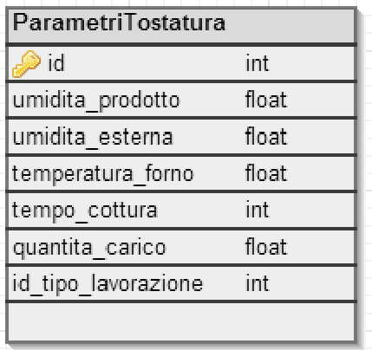**ParametriTostatura:** Anagrafica dei parametri di tostatura usati per i vari prodotti finiti
  + **id:** identificativo parametri di tostatura
  + **umidita_prodotto:** % umidità prodotto
  + **umidita_esterna:** % umidità esterna
  + **tempertura_forno**
  + **umidita_esterna:** % umidità esterna
  + **tempo_cottura:** intero che rappresenta il numero di secondi impiegati per la cottura
  + **quantita_carico**
  + **id_tipo_lavorazione:** identificativo tipologia di lavorazione
* 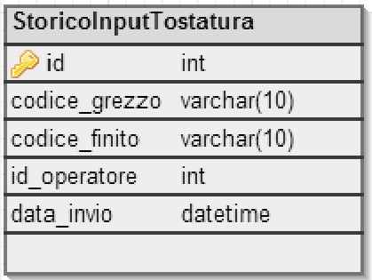**TipoLavorazione**: Anagrafica tipologie di lavorazione
* **StoricoInputTostatura**:
  + **id:** identificativo storico.
  + **codice_grezzo:** codice prodotto grezzo
  + **codice_finito:** codice prodotto finito
  + **id_operatore**
  + **data_invio:** data e ora invio dati di tostatura
* **StoricoOutputTostatura**: storico dati effettivi processo di tostatura
  + 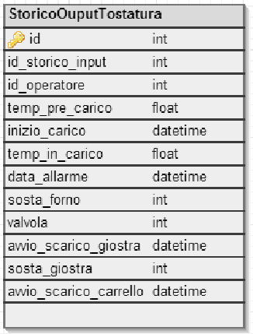**id:** identificativo storico.
  + **id_storico_input:** riferimento ai dati di input
  + **id_operatore:** identificativo operatore
  + **temp_pre_carico:** temperatura prima del carico
  + **inizio_carico:** data ora inizio carico
  + **temp_in_carico:** temperatura in fase di carico
  + **delta_temperatura**
  + **data_allarme:** eventuale data e ora di raggiungimento della temperatura di allarme
  + **sosta_forno:** intero che rappresenta il numero di secondi di sosta in forno
  + **valvola:** Valore di apertura valvola aria durante il processo di tostatura
  + **avvio_scarico_giostra:** Data e ora avvio scarico in giostra
  + **sosta_giostra**: Tempo sosta giostra espresso in secondi
  + **avvio_scarico_carrello**: Data e ora avvio scarico in carrello / scarico da giostra
* **AnagraficaDataMemory**
  + Stessi campi presenti nella versione per Barone